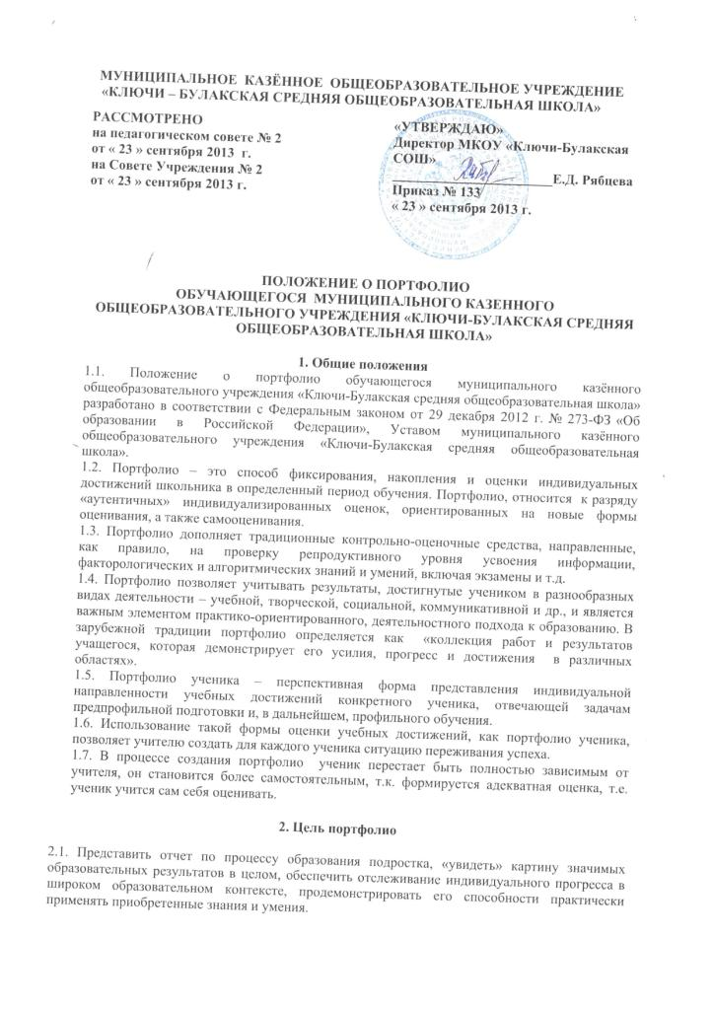
3. Педагогические задачи портфолио

3.1. Поддерживать высокую учебную мотивацию школьников;
3.2. Выявлять существующий уровень сформированности умений и совершенствовать их путем внесения коррекций в учебный процесс;
3.3. Поощрять их активность и самостоятельность, расширять возможности обучения и самообучения;
3.4. Развивать навыки рефлексивной и оценочной (самооценочной) деятельности учащихся;
3.5. Формировать умения учиться ставить цели, планировать и организовывать собственную учебную деятельность;
3.6. Содействовать индивидуализации (персонализации) образования школьников;
3.7. Закладывать дополнительные предпосылки и возможности для успешной социализации.

4. Функции портфолио

4.1. Повышение образовательной активности школьников, уровня осознания ими своих целей и возможностей;
4.2. Достоверный и ответственный выбор дальнейшего направления и формы обучения старшеклассников.

5. Структура портфолио ученика

5.1. Структура портфолио ученика МКОУ «Ключи-Булакская СОШ» представляет собой комплексную модель, состоящую из трех разделов: «Портфолио документов» + «Портфолио работ» + «Портфолио отзывов».
«Портфолио документов» - портфель сертифицированных (документированных) индивидуальных образовательных достижений. Данный раздел предполагает как качественную, так и количественную оценку материалов олимпиад, мероприятий, конкурсов, проводимых учреждениями системы дополнительного образования, вузами, культурно-образовательными фондами, а также результаты образовательного тестирования и участия в школьных, межшкольных научных обществах.
Итоговая балльная оценка делает портфолио данного раздела действенным механизмом определения образовательного рейтинга ученика, так как может стать значимой составляющей этого рейтинга (наряду с оценками, полученными при итоговой аттестации).

6. Время ведения портфолио

6.1. Работа по созданию накопительной папки и ознакомлению учащихся и родителей с правилами работы с портфолио начинается с 5-ого класса. Ведение портфолио предполагает представление отчета по процессу образования подростка. Видение «картины» значимых образовательных результатов в целом, обеспечение отслеживания его индивидуального прогресса в широком образовательном контексте, демонстрацию его способностей практически применять приобретенные знания и умения.

7. Оформление портфолио

7.1. Рабочую папку (портфолио) учащийся оформляет в соответствии с принятой в школе структурой. Обучающийся имеет право (по своему усмотрению) включать в папку дополнительные разделы, материалы, элементы оформления, отражающие его индивидуальность. Все записи ведутся аккуратно, разборчиво. Папка и собранные в ней материалы должны иметь эстетический вид.
7.2. Классный руководитель оказывает обучающимся помощь в процессе оформления портфолио. Проводит информационную работу по формированию портфолио с учащимися и их родителями. Осуществляет посредническую функцию между обучающимися и учителями, педагогами дополнительного образования, представителями социума в целях пополнения портфолио.
7.3. Учитель – предметник координирует процесс поиска обучающимися мест деятельности для накопления портфолио. Проводит просветительскую работу по проблеме формирования портфолио с учащимися и их родителями.
7.4. В 9 классе портфолио оформляется на бланке установленного образца на основе собранного материала обучающегося. Портфолио заполняется классным руководителем с выставлением итогового балла образовательного рейтинга выпускника основной школы.
7.5. Исправления в бланке портфолио не допускаются.
7.6. Объективность выставления итогового балла проверяется заместителем директора по УВР. Заместитель директора несет ответственность за достоверность сведений, входящих в портфолио, и определение итогового балла.
7.7. Сводная итоговая ведомость портфолио заверяется подписью директора школы и гербовой печатью школы. Портфолио выдается выпускнику одновременно с аттестатом об основном общем образовании.

8.Функциональные обязанности участников образовательного процесса при внедрении в практику портфолио как метод оценивания

8.1. Директор школы:
- организует разработку и утверждает локальные акты, обеспечивающие правовую базу предпрофильного обучения;
- распределяет обязанности участников образовательного процесса по данному направлению деятельности;
- создает условия для мотивации педагогов к работе по новой системе оценивания;
- осуществляет контроль за деятельностью педагогического коллектива по данному направлению работы.

8.2. Заместитель директора по УВР:
- является ответственным за внедрение в практику работы школы портфолио как метода оценивания;
- участвует в разработке локальных актов, обеспечивающих нормативно-правовую базу предпрофильного обучения;
- информирует педагогический коллектив о мероприятиях, участие в которых гарантирует пополнение содержания портфолио;
- совместно с директором школы проводит производственные совещания и заседания педагогического совета с целью просвещения и организации деятельности по данному направлению работы;
- совместно с директором осуществляет контроль за деятельностью педагогического коллектива по данному направлению работы.

8.3. Классный руководитель:
- оказывает помощь обучающимся в процессе формирования портфолио;
- проводит информационную работу по формированию портфолио с учащимися и их родителями;
- осуществляет посредническую функцию между обучающимися, учителями, педагогами дополнительного образования, представителями социума в целях пополнения портфолио;
- несет ответственность за оформление итоговой документации (вкладыш в аттестат, сводная итоговая ведомость), включаемой в портфолио;
- осуществляет помощь в подборе литературы по профориентации, а также для подготовки рефератов и творческих работ школьников, выполняемых в рамках элективных курсов и внеурочной деятельности.

8.4. Учитель – предметник:
- координирует процесс поиска обучающимися мест деятельности для накопления материалов портфолио;
- проводит просветительскую работу по проблеме формирования портфолио учащимися и их родителями;
- организует практические ученические конференции по предмету образовательной области;
- разрабатывает и внедряет систему поощрений за урочную и внеурочную деятельность по предмету или образовательной деятельности;
- осуществляет помощь в подборе литературы по профориентации, а также для подготовки рефератов и творческих работ школьников, выполняемых в рамках элективных курсов и внеурочной деятельности.

